题目类型 1：数据分析

主要针对选修了 《搜索引擎原理及应用》，《机器学习》，《深度学习》等课程的学生进行综合性实践动手能力的培养。通过该课程设计，培养学生综合应用高等数学， 线性代数，概率与数理统计等基础原理，结合机器学习算法，文本处理技术，大模型或数据分析技术，选择恰当的开发工具， 利用现有的一些数据或自主获取某些数据，结合数据分析方法，对相关数据进行分析。学生可以参加当前进行的公开数据分析比赛中的一个赛题来完成。

**竞赛平台一：天池大数据平台**

天池大数据竞赛,是由阿里巴巴集团主办,面向全球科研工作者的高端算法竞赛。通过开放海量数据和分布式计算资源,大赛让所有参与者有机会运用其设计的算法解决各类社会问题或业务问题。目前主要是一些自然语言处理相关的赛题，感兴趣的同学可以登录网站查看，选择适合自己的题目参赛。

**平台网址：https://tianchi.aliyun.com/competition/**

# 赛题1：CCKS2024——开放领域知识图谱问答评测

比赛网址

<https://tianchi.aliyun.com/competition/entrance/532197?spm=a2c22.12281949.0.0.7e923b745v0gXo>

# 赛题2：CCKS2024——大模型知识编辑评测

比赛网址 ：

<https://tianchi.aliyun.com/competition/entrance/532182?spm=a2c22.12281949.0.0.7e923b745v0gXo>

# **赛题3： CCKS2024——数字金融领域大模型能力评测**

比赛网址 <https://tianchi.aliyun.com/competition/entrance/532198?spm=a2c22.12281949.0.0.7e923b745v0gXo>

# 赛题4：CCKS2024——人物知识图谱复杂问答推理评测

比赛网址

<https://tianchi.aliyun.com/competition/entrance/532196?spm=a2c22.12281949.0.0.7e923b745v0gXo>

# 赛题5：CCKS2024——面向篇章级文本的突发事件摘要生成任务评测

<https://tianchi.aliyun.com/competition/entrance/532190?spm=a2c22.12281949.0.0.7e923b745v0gXo>

# 赛题6：CCKS2024——面向篇章级文本的突发事件关系抽取评测

<https://tianchi.aliyun.com/competition/entrance/532189?spm=a2c22.12281949.0.0.7e923b745v0gXo>

# 赛题7：CCKS2024——大模型零样本知识抽取评测

<https://tianchi.aliyun.com/competition/entrance/532183?spm=a2c22.12281949.0.0.7e923b745v0gXo>

**竞赛平台二：kaggle大数据平台**

Kaggle 是一个国际知名的数据科学竞赛平台，由 Anthony Goldbloom 和 Ben Hamner 于 2010 年在墨尔本创立，并在 2017 年被 Google 收购，现为 Google Cloud 的一部分。主要是为开发商和数据科学家提供举办机器学习竞赛、托管数据库、编写和分享代码的平台。是目前国际上最知名的数据竞赛平台之一。Kaggle 的优势在于其丰富的数据资源、多样化的竞赛类型以及活跃的社区氛围。

**平台网址：<https://www.kaggle.com/competitions?listOption=active（需要梯子）>**

# 赛题1：LEAP - Atmospheric Physics using AI (ClimSim)

**<https://www.kaggle.com/competitions/leap-atmospheric-physics-ai-climsim>**

# 赛题2：Learning Agency Lab - Automated Essay Scoring 2.0

**<https://www.kaggle.com/competitions/learning-agency-lab-automated-essay-scoring-2>**

赛题3：Leash Bio - Predict New Medicines with BELKA

<https://www.kaggle.com/competitions/leash-BELKA>

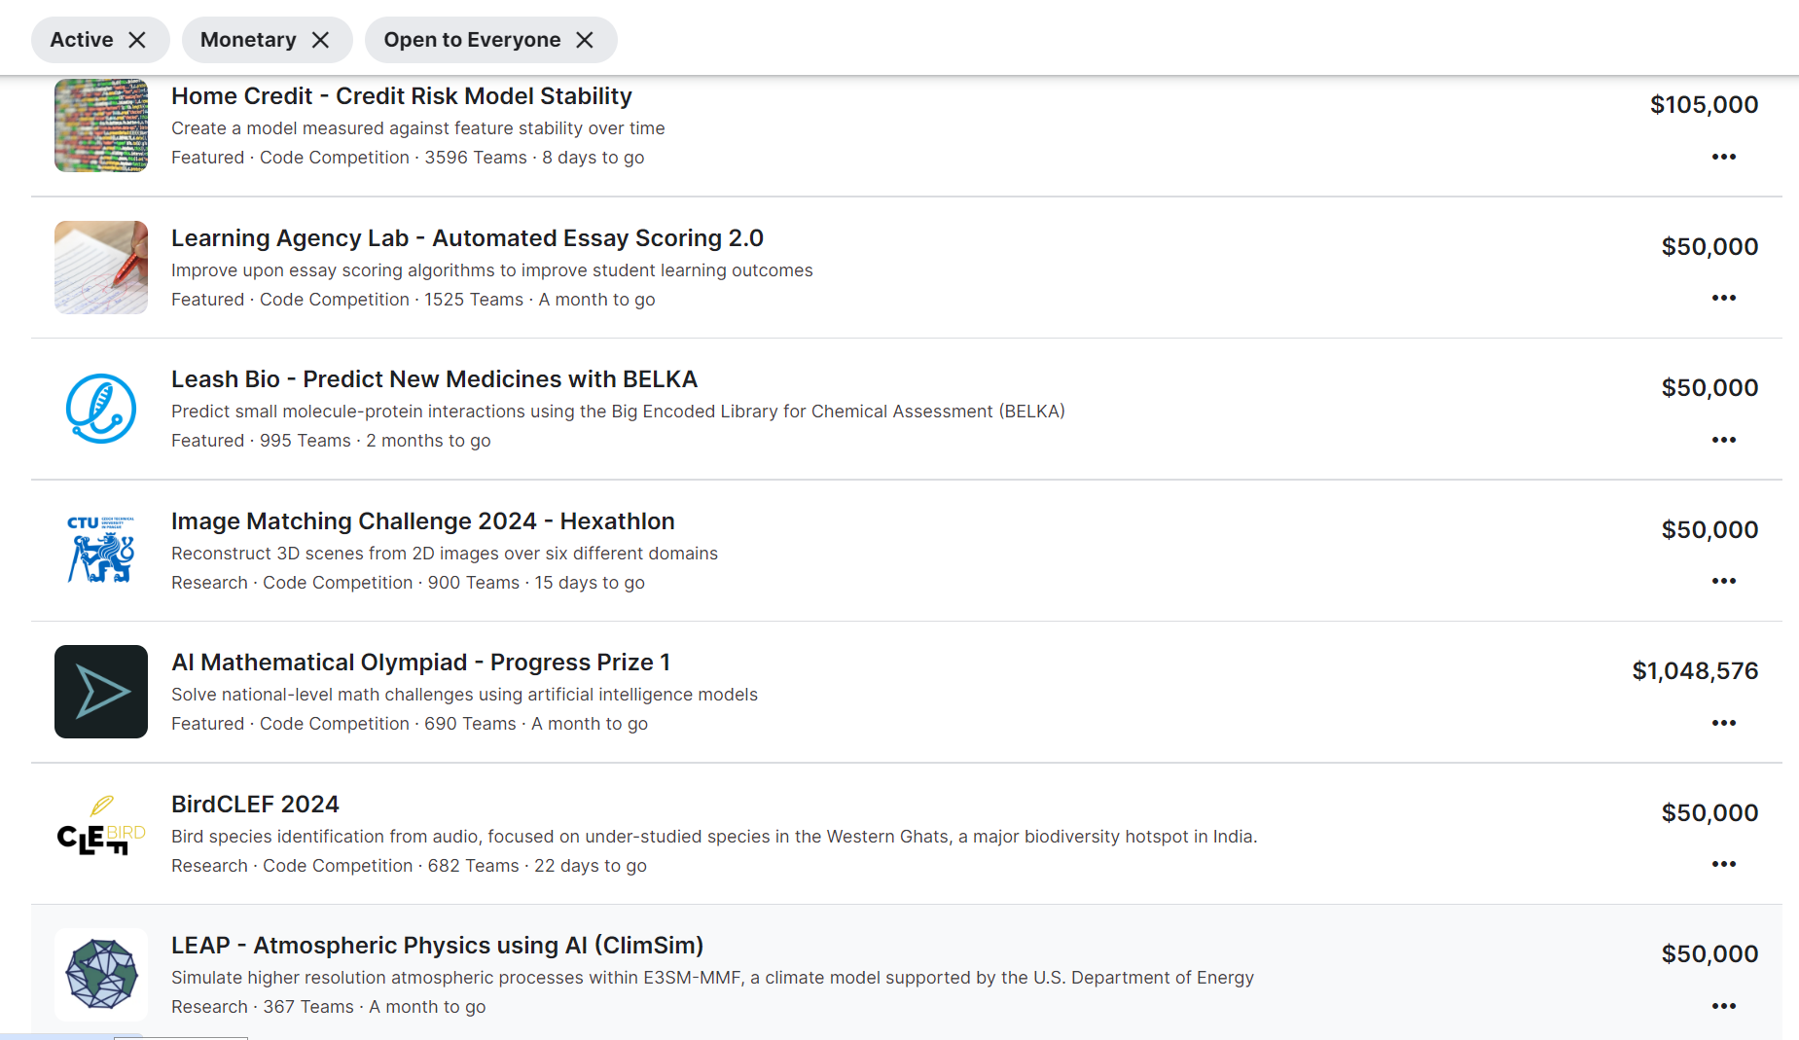

**竞赛平台三：DataFountain大数据平台**

DF数据竞赛平台（DataFountain，DF）——智能数据人才服务平台。致力建设为中国最具影响力和权威的大数据与人工智能竞赛平台及数据科学家社区。依托于时下最具吸引力的数据竞赛模式，致力于提供以比赛为核心，社群为依托，结合人才认证、高端教育、智能招聘等，提供一体化数据人才成长及输出方案。

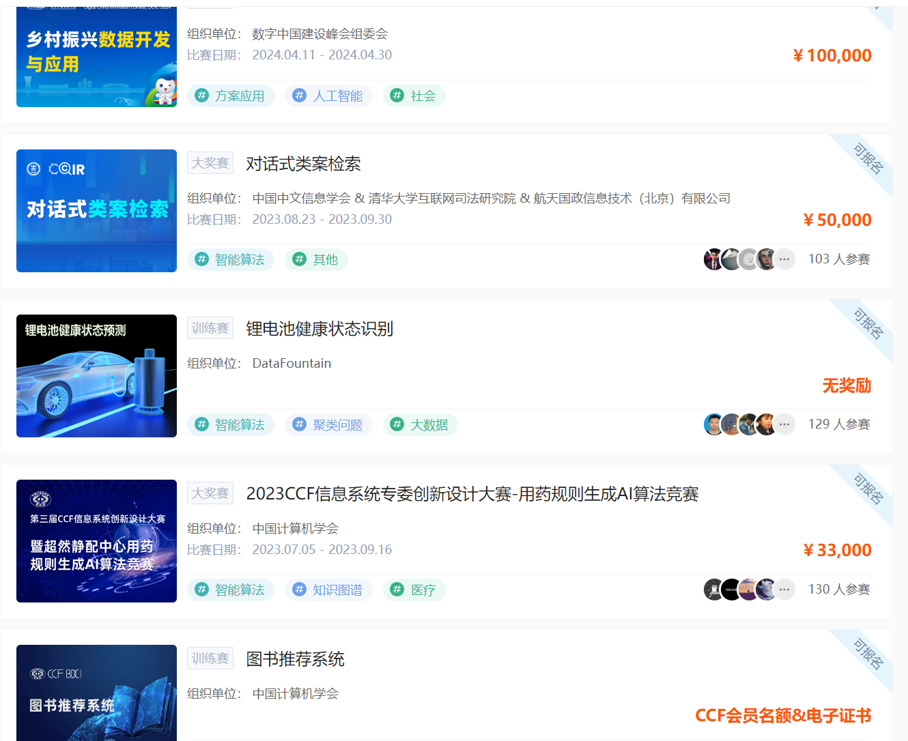

**平台网址：<https://www.datafountain.cn/>**

**选择本方向的同学，可以组队参加以上平台提供的任何一个活跃的大数据比赛题目，并按照每个赛题要求的格式，提交结果到比赛平台，同时将代码上传到代码托管平台，每提交一版需上传到代码托管平台保存。**